国民年金システム標準仕様書

(1.2版)

令和６年（2024年）３月

国民年金システム標準化研究会

目次

はじめに 2

第１章 本仕様書について 3

１．本仕様書の構成 4

２．対象 5

３．本仕様書の内容 9

第２章 業務フロー 13

１．業務フローについて 14

第３章 機能・帳票要件 18

１．機能・帳票要件 19

２．帳票詳細要件 30

第４章 データ要件・連携要件 32

１．データ要件・連携要件について 33

第５章 非機能要件 34

１．非機能要件について 35

第６章 用語 36

（別紙１）業務フロー

（別紙２）機能・帳票要件

（別紙３）帳票詳細要件

（別紙４）帳票レイアウト

## はじめに

国民年金システム標準仕様書（以下「本仕様書」という。）は、地方公共団体情報システムの標準化に関する法律（令和３年法律第40号。以下「標準化法」という。）第５条第１項に基づく地方公共団体情報システム標準化基本方針（令和5年9月）を踏まえ、同法第６条第１項に規定する基準に基づき、作成するものである。

# 第１章 本仕様書について

## １．本仕様書の構成

第１章では、本仕様書の対象及び内容について記載している。

第２章では、第３章で規定する機能要件が業務上どのように位置づけられ、有効に機能するのかについて地方自治体及び事業者の共通理解を促すため、それらに対応したモデル的な業務フローを示している。ここで示した業務フローは、実際の各地方自治体における業務フローを拘束するものではないが、現在の業務フローでは、本仕様書における機能要件どおりの機能で業務を行うことが難しいと考える地方自治体は、現在の業務フローを本仕様書に示す業務フローに寄せることで、本仕様書における機能要件どおりの機能で業務を行うことが期待される。

第３章、第４章及び第５章では、それぞれ、国民年金システムが備えるべき機能・帳票要件、データ要件・連携要件及び非機能要件について記載している。

第６章では、本仕様書において用いている用語について、解釈の紛れがないよう定義している。

## ２．対象

1. 対象自治体

本仕様書の対象自治体は、全ての市区町村とする。なお、本仕様書における「市区町村」の区とは、特別区のことである。

1. 対象分野

国民年金業務において、国民年金システムに関連するシステムは市区町村内のシステムに留まらず、外部機関のシステムも多数関係している。

図1-1 国民年金システムと関連するシステムの全体イメージ



本仕様書が規定する対象分野は、地方公共団体情報システムの標準化に関する法律第二条第一項に規定する標準化対象事務を定める政令（令和4年1月政令第1号）第17号及び地方公共団体情報システムの標準化に関する法律第二条第一項に規定する標準化対象事務を定める政令に規定するデジタル庁令・総務省令で定める事務を定める命令（令和4年1月デジタル庁令・総務省令第１号）第16条に定めるとおりとする。なお、事務運用の実態等を勘案し、以下のとおり、範囲内外を整理している。

* 1. 法定受託事務のほか、協力連携事務のうち市区町村にて行われる相談業務及び日本年金機構（以下、「年金機構」という。）に対する情報提供業務は標準化範囲内として扱う。一方、その他の協力連携事務のほか、各市区町村が独自に実施している事業等は、地域の実情に応じ、住民サービス向上のため地方自治体が創意工夫してサービスを実施しているものであることから、標準化範囲外とする。
  2. 国民年金システムにて運用する部分は標準化範囲内として扱うが、住民記録システム等の他システムで運用する部分（※）は標準化範囲外として扱う。  
     （※）不在確認時、住民記録システムを利用して住民登録状況を確認するケースにおける住民記録システムに対する仕様　等
  3. 年金生活者支援給付金の支給に関する法律及び関連法令、通知等に基づく、請求書の受理や審査、所得状況届、所得情報提供に関する業務については、老齢年金・障害年金・遺族年金以外のその他の給付に関する制度として位置付けられ、国民年金担当課における業務であることから、標準化範囲内とする。
  4. 特定障害者に対する特別障害給付金の支給に関する法律及び関連法令、通知等に基づく、請求書の受理や審査、所得状況届、所得情報提供に関する業務については、老齢年金・障害年金・遺族年金以外のその他の給付に関する制度として位置付けられ、国民年金担当課における業務であることから、標準化範囲内とする。
  5. 年金機構における事務に関しては、市区町村における業務の範囲外であることから、標準化範囲外とする。

法定受託事務及び協力連携事務における対象分野のイメージは次の図のとおりである。

図1-2 国民年金システムの機能範囲と標準化範囲のイメージ

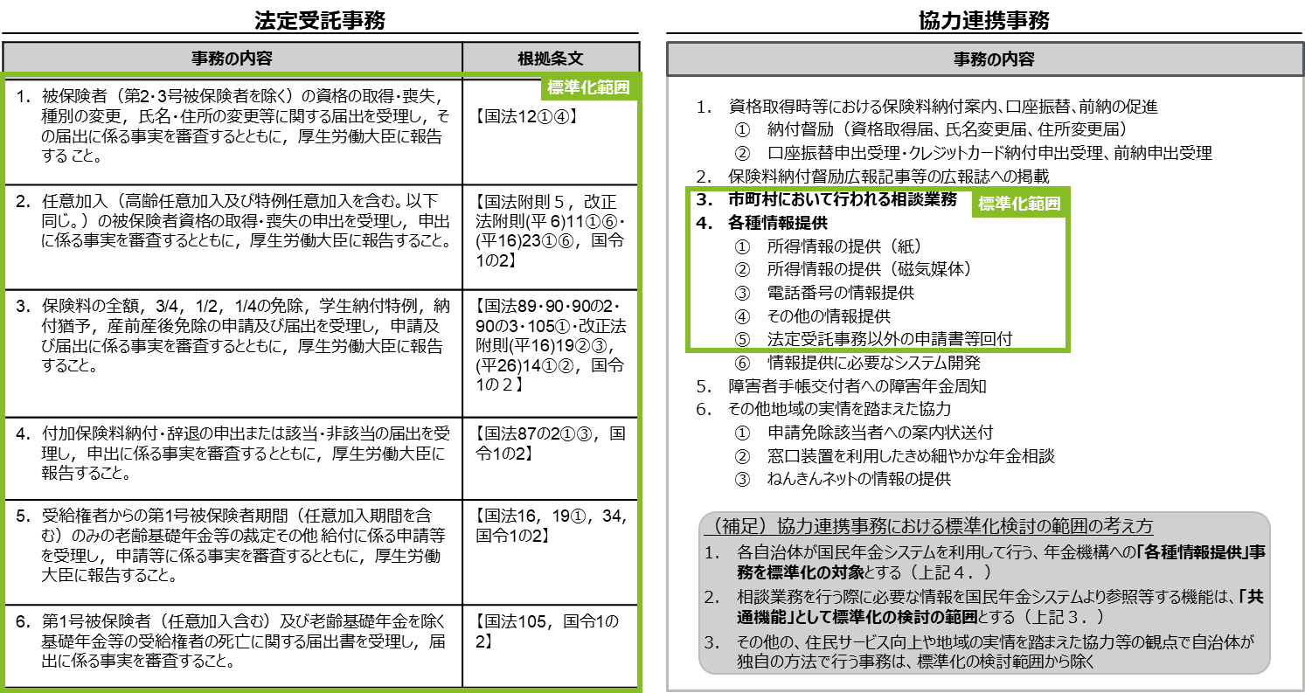

1. 対象項目

本仕様書では、以下の項目について規定する。

・機能・帳票要件（第３章）

・データ要件・連携要件（第４章）（※）

・非機能要件（第５章）

※データ要件及び連携要件については、「地方公共団体情報システムデータ要件・連携要件標準仕様書」に規定されている。以下の項目はカスタマイズの発生源になっている場合等を除き標準化範囲外とする。

・画面要件

・ヘルプやガイドの具体的内容等、業務遂行に必須ではなく専ら操作性に関する機能

以上の項目について、標準対象の区分と位置づけは以下のとおりである。

表1-1 標準対象の区分と位置付け

＜凡例＞ ○：対象、△：参考、×：対象外

|  |  |  |  |  |
| --- | --- | --- | --- | --- |
| 項目 | | | 標準対象 | 位置づけ |
| 業務フロー | | | △ | 業務の運用イメージを確認でき、地方自治体、ベンダーへ共通理解を促すための標準的な運用モデルとして定義する。 |
| 機能要件 | 機能要件 | | ○ | 最も効率的な運用を検討し、標準化する機能を定義する。 |
| 画面要件（専ら操作性） | | × | カスタマイズの発生源になっている場合等を除き、原則標準化範囲外とする。 |
| 帳票要件（外部） | | ○ | 基本的には住民等の外部に向けた帳票について、最も効率的な運用を検討し、標準化する帳票を定義する。帳票要件として定義している帳票は、統一指針がないものであっても、データ項目を揃える観点から標準を定義する。 |
|  | 出力項目 | ○ |
| レイアウト | ○ |
| データ要件 | | ○ | 「地方公共団体情報システムデータ要件・連携要件標準仕様書」に規定されているデータ要件・連携要件の標準のとおりとする。 |
| 連携要件 | | ○ |
| 非機能要件 | 可用性、性能・拡張性、運用・保守性、移行性、セキュリティ、システム環境・エコロジー | | ○ | 「地方公共団体情報システム非機能要件の標準」に準じる方針とする。国民年金システム独自に定義が必要な非機能要件があれば定義する。 |

## ３．本仕様書の内容

1. 本仕様書の構成

第１章では、本仕様書の背景、目的、対象及び内容について記載している。

第２章では、第３章で規定する機能要件が業務上どのように位置づけられ、有効に機能するのかについて地方自治体及びベンダーの共通理解を促すため、それらに対応したモデル的な業務フローを示している。ここで示した業務フローは、実際の各地方自治体における業務フローを拘束するものではないが、現在の業務フローでは、本仕様書における機能要件どおりの機能で業務を行うことが難しいと考える地方自治体は、現在の業務フローを本仕様書に示す業務フローに改めることで、本仕様書における機能要件どおりの機能で業務を行うことが期待される。

第３章、第４章及び第５章では、それぞれ、国民年金システムが備えるべき機能・帳票要件、データ要件・連携要件及び非機能要件について記載している。

第６章では、本仕様書において用いている用語について、解釈の紛れがないよう定義している。

1. 標準準拠の基準

本仕様書の対象は「２（２）対象分野」で示したとおりであり、この対象範囲において定義すべき機能・帳票要件について、【類型１：実装すべき機能（実装必須機能）】【類型２：実装しない機能（実装不可機能）】【類型３：実装してもしなくても良い機能（標準オプション機能）】の３類型に分類した。

主な考え方は以下のとおりである。

* 1. ３類型に分類されていない機能（標準仕様書に規定していない機能）は、原則、類型２と同様のものとして位置付ける。
  2. 「２（２）対象分野」で示した標準化範囲外の機能（明示的に標準化の対象外としている施策に係る機能）等を実現するためのシステムは、標準準拠システムとは別のシステムとして疎結合で構築すること等により、原則として標準準拠システムをカスタマイズしないようにする。
  3. 類型１、類型３について、システムへの実装方法は問わない。

例）「関係届書を一括出力できること」の要件について、一覧表示画面で確認後に一括印刷する、あらかじめ指定した条件で自動的に一括印刷する、という実装方法は問わない。

表1-2 標準化範囲内の機能における類型の分類

|  |  |  |  |  |  |
| --- | --- | --- | --- | --- | --- |
| 分類 | 類型 | | 説明 | 地方自治体 | ベンダー |
| 標準化範囲内 | 類型１ | 実装すべき機能  （実装必須機能） | 標準仕様として実装が必須となる機能 | 要求可能 | 実装必須 |
| 類型２ | 実装しない機能  （実装不可機能） | 標準仕様として実装が不可となる機能  （標準仕様書に明示） | 要求不可 | 実装不可 |
| 類型３ | 実装してもしなくても良い機能  （標準オプション機能） | オプションとして実装しても良い機能 | 要求可能 | 実装任意 |
| － | 上記以外  （仕様書に規定しない） | 標準仕様書に掲載はしていないが、実装が不可となる | 要求不可 | 実装不可 |

表1-3 類型の考え方

|  |  |  |
| --- | --- | --- |
| 実装すべき機能  （実装必須機能） | 全ての自治体で、必須機能である／実装が望ましい | ・すべての自治体において、法令で定められる業務に必要であると認められる  ・すべての自治体において、住民サービスの向上のために必須であると認められる |
| 最適な標準機能として合意できる | ・自治体・パッケージシステムによって機能要件に差異があるが、望ましい機能が定義できる  ・自治体の業務効率化のため実装しておくべき  ・自治体のデジタル化等の将来動向を見据えて実装しておくべきと判断され、厚生労働省として標準化の指針を提示できる |
| 実装してもしなくてもよい機能  （標準オプション機能） | 自治体によっては必須機能である／実装が望ましい | ・自治体規模・処理件数の多寡や、組織体制（複数拠点、機能集約等）の条件によってすべての自治体で必須ではないが、当該機能がなければ業務運用が困難 / 非効率になると認められる 　※指定都市向けの機能は本区分に該当  ・自治体の住民サービス方針により、一部自治体においては必須と認められる  ・厚生労働省・年金機構側の政策や方針によって、一部自治体においては必須であると認められる |
| 実装しない機能  （実装不可機能） | 多くの自治体において必要だと認められない | ・一部の自治体の業務慣習による機能やシステムの操作性に係る機能で、カスタマイズの温床となると判断される  ・厚生労働省・年金機構の政策や方針によって、自治体側で実施不要とする業務に伴う機能である |

1. 想定する利用方法

本仕様書については、各ベンダーが本仕様書に準拠しているシステムを提供し、各地方自治体は、本仕様書に準拠しているパッケージシステムをカスタマイズすることなく利用することが推奨される。

地方自治体においては、システム調達時に改めて本仕様書に示した個別の要件を一々提示してRFI (request for information)やRFP (request for proposal)、更にはFit & Gap分析を行って調達するのでなく、単に本仕様書に準拠しているパッケージシステムであることを要件に付するだけで、カスタマイズをすることなく利用できることを想定している。

「（２）標準準拠の基準」で示した３類型の考え方は次のとおりである。

図1-5 ３類型の考え方



1. 地方自治体の調達仕様書の範囲との関係

本仕様書を用いることにより、国民年金に係る法定受託事務を運用することは可能であり、本仕様書の標準化範囲については本仕様書に記載された内容で調達することを前提としている。

しかしながら、地方自治体においては、本仕様書の標準化範囲外の機能（「２（２）対象分野」の標準化範囲外の機能等）や他の標準準拠システムと併せて調達すること等も想定され、地方自治体の調達仕様書の範囲と標準仕様書の範囲は必ずしも一致しない場合がある。この場合であっても、各地方自治体の情報システムの調達において、本仕様書の標準化範囲内の業務が本仕様書に記載された内容で調達する限りにおいては、このような対応も許容される。

※ 例えば、オールインワンパッケージを採用している団体は、住民記録や税務等の分野も併せて調達することになるが、その場合、調達仕様書の範囲が本仕様書の標準化範囲と異なることは差し支えない。

1. 本仕様書の改定

本仕様書に対する改定については、制度改正に伴うものや標準仕様書をより効果的な内容とするためのもの等を契機として改定することが想定される。改定に関する方針（時期や内容など）は関係機関と調整の上、今後検討する。

# 第２章 業務フロー

## １．業務フローについて

本仕様書に業務フローを記載する目的は、本仕様書における機能要件に対応したモデル的な業務フローを示すことにより、地方自治体及びベンダーによる共通理解を促すことである。

本仕様書に記載する業務フローは、実際の各地方自治体における業務フローを拘束するものではない。ただし、現在の業務フローでは、本仕様書における機能要件どおりの機能で業務を行うことが難しいと考える地方自治体は、現在の業務フローを本仕様書に記載する業務フローに改め、本仕様書における機能要件どおりの機能で業務を行うことが期待される。

業務フローは以下の事業について「（別紙１）業務フロー」でまとめており、参照するにあたっての業務フローの記載方針や凡例は次のとおりである。

１．資格異動

２．免除

３．付加

４．給付

５．年金機構への報告・年金機構からの情報登録

６．情報提供・その他

７．統計・報告

1. 記載方針
   1. 表記方法について

地方公共団体情報システム機構「地方公共団体の情報システム調達における機能要件の表記方法に関する調査研究」（平成27年3月）を参考として、国際基準である、BPMN

（Business Process Model and Notation）の手法を採用している。

* 1. 本業務フローについて

本業務フローは、標準化範囲内としている市区町村の事務を主として記載している。

「市区町村」の区とは、特別区のことであり、断りの無い限り、指定都市における総合区や、行政区を含まない。また、指定都市や出先機関（支所・出張所等）における事務分掌については、記載を割愛し、すべて国民年金担当課として記載している。

* 1. 業務フロー詳細記載箇所について

業務フローを詳細に記載する箇所は、市区町村における該当業務の担当課（国民年金担当課等）のみとし、市区町村における他業務の担当課（住民記録担当課等）や年金機構、住民等については、詳細な記載を割愛している。（税部門における公用照会事務等）

図2-1 業務フローの記載イメージ



* 1. 記載を割愛している事務等について

制度の枠を越えた事務、標準化範囲外の事務等については、記載を割愛している。

* + 1. 市区町村の独自事業及に係る事務
    2. 各業務フローに記載の各タスクとは非同期にバックヤードで処理される連携機能のうち、一部連携機能

* 1. 業務フロー策定基準

標準仕様書における業務フローの策定にあたり、BPRの視点も考慮する。標準的な業務を定めるうえで基本方針となる策定基準は以下のとおり。

図2-2 業務フロー策定基準



1. 凡例

業務フローで使用する記号はBPMNに倣い、以下を用いる。

図2-2 業務フロー凡例

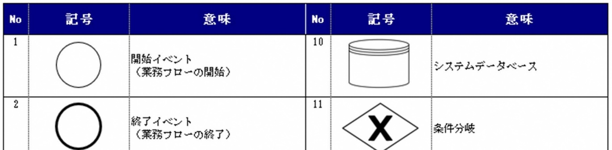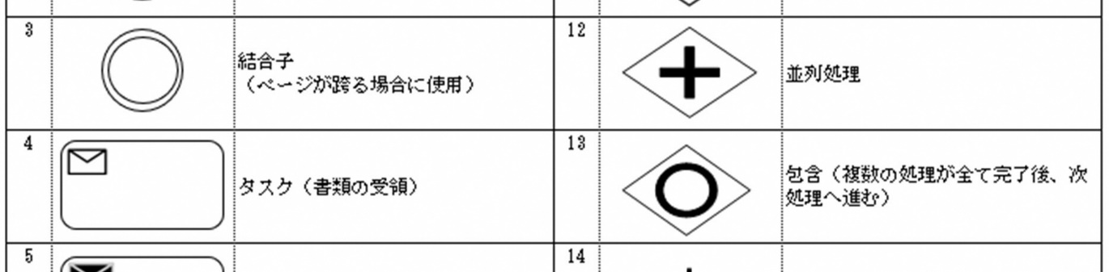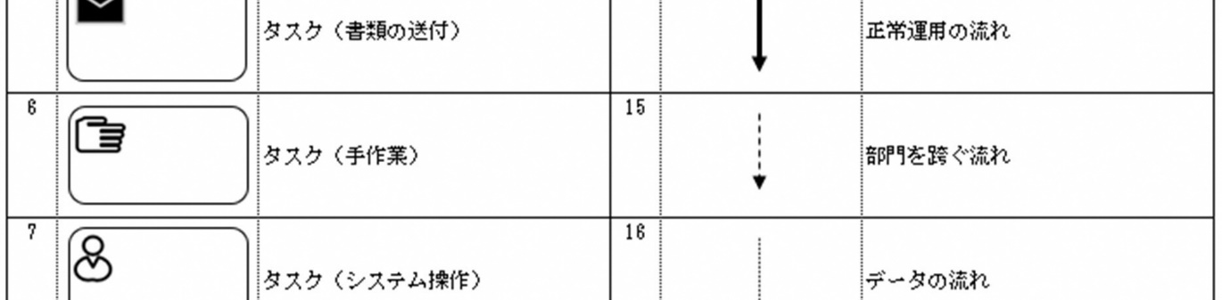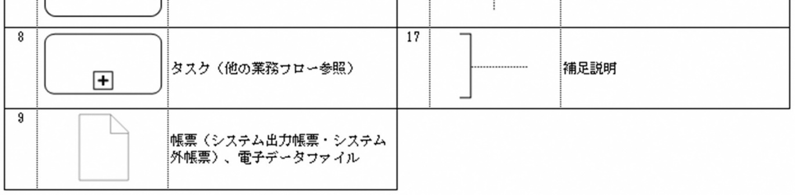

# 第３章 機能・帳票要件

本章の構成は、以下のとおりである。

表3-1 機能・帳票要件の構成

|  |  |
| --- | --- |
| 構成 | 内容 |
| １．機能・帳票要件 | 機能・帳票要件における考え方及び事業ごとに必要となる機能要件・帳票要件を定義する。  ※帳票要件は出力対象帳票のみ定義 |
| ２．帳票詳細要件 | 機能・帳票要件で示した帳票について、システム印字項目等を定義する。  また、帳票詳細要件で定義した帳票のレイアウトを示す。 |

## １．機能・帳票要件

機能・帳票要件の具体的な要件は以下の事業について「（別紙２）機能・帳票要件」でまとめている。

０．共通

１．資格異動

２．免除

３．付加

４．給付

５．年金機構への報告・年金機構からの情報登録

６．情報提供・その他

７．統計・報告

各事業の機能・帳票要件における考え方や留意事項は以下のとおりである。

1. 管理項目について
2. 「～等」の表記について
3. 一覧出力機能について
4. EUC機能の要件について
5. 基幹系他システム連携機能について
6. 外部帳票と内部帳票について
7. エラー・アラート（チェック条件）の考え方について
8. 操作権限管理について
9. アクセスログ管理について

（10）一括処理時の自動化について

1. 管理項目について

該当する機能で管理すべき項目として「管理項目」をまとめている。「管理」とはデータの設定・保持・修正ができることをいい、参照又は表示のみを目的とした項目は管理項目として定めないこととしている。そのため、参照・表示のみを目的とした項目については、参照要件又は表示要件として記載している。

図3-1 管理項目の該当例と非該当例



なお、住民税情報等の他システムからの連携で取得した情報のうち、国民年金システム側で保持・修正を行う場合は管理項目と定めている。

例）免除・納付猶予申請書の確認にて扶養親族数の確認に必要な扶養情報を他システムから取得するが、取得した情報を国民年金システム内で保持して適宜修正等を行うこともあるため、免除における管理項目となる。

1. 「～等」の表記について

機能・帳票要件の記載で「～等」と表現しているものがある。「～等」は性質別に考え方を次のとおり整理している。

表3-2 「～等」の表記と考え方

|  |  |  |
| --- | --- | --- |
| 分類 | 記載箇所（例） | 考え方 |
| 管理項目に記載しているもの |  | 管理項目における「等」が無い場合、地方自治体毎の運用差異等に起因し自治体独自項目を標準オプションとして列挙する整理しかできない状況であるため、現段階では「等」と記載をしている。  今後、データ要件の検討に合わせて精緻化する予定である。なお、コード項目及びコード内容の明確化もデータ要件の検討に合わせて行う予定である。 |
| 事務運用例として記載しているもの |  | 左記事例では種別変更に関する資格異動情報を登録する事務運用の例として記載している。登録対象となる種別変更は３号から１号への変更が主たるケースとなるが、実際には複数のパターンがあり、全て列挙することも現実的ではない。一方、主に発生する事務運用例を記載することは具体的イメージの補助となるため、「等」をつけて記載をしている。 |
| あえて全て列挙しなくても法令等により要件に齟齬が生じないもの |  | 左記事例では前年の収入金額に含める対象となる収入は法令・通知等で決まっているため、あえて全てを列挙せずとも要件に齟齬が生じないため、冗長とならないように「等」をつけて記載をしている。 |
| 要件を実現するための手段を参考として記載しているもの |  | 左記事例では、大量帳票の印刷を外部業者に委託する場合に電子データを作成する要件であるが、委託先によって作成する電子データの形式は異なるため、実現手段の事例として  「CSV形式のファイルやPDFファイ  ル」を出しているだけで、実現方法は任意となる。（「等」を除くと記載したファイル形式以外のものが実装不可となるため、「等」をつけている。） |

1. 一覧出力機能について

機能・帳票要件における一覧出力に関する機能要件について、機能の考え方及び記載方針を次のとおり整理している。

表3-3 一覧出力に係る機能の考え方と記載方針

|  |  |  |
| --- | --- | --- |
| 観点 | 考え方 | 記載方針 |
| 一覧の抽出条件 | 地方自治体により抽出したい条件が様々である（例参照）ため、標準仕様書として全ての条件を網羅するとした場合、抽出条件は地方自治体の実態を勘案すると大半の抽出条件が標準オプションとして定義することが考えられる。また、運用する中で必要と考えられる抽出条件が状況により変化することが考えられる。例）２０歳到達予定者一覧では、「到達日 or 個人番号で検索」 | EUC機能で「プログラムの操作を行うことなく、抽出条件は各事務にて対象とする一覧に関する管理項目を対象とし、任意のデータ抽出が主管課職員でも容易にできること」と定義することで、一覧管理機能として抽出条件を詳細に定義しないこととしている。 |
| 一覧の表示項目 | 必要な表示項目は地方自治体により様々であり、更に該当機能を使用する場面により変化する（例参照）ため、全てを網羅するとした場合、一覧に関する要件に膨大な項目を列挙することとなる。  例）報告を必要としない異動に係る情報の一覧で、資格異動種別の情報だけではく、関連する住民記録情報が必要となる場合や、所得情報等が必要となる場合等、様々な項目が考えられる。 | EUC機能で「表示（出力）項目は各事務にて対象となる一覧に関する管理項目、および住民記録情報等の関連する項目を対象とし、任意に指定できること」と定義することで、一覧管理機能として表示項目を詳細に定義しないこととしている。 |
| 一覧の実装方法 | 一覧機能の実現方法としては、一覧画面での表示や一覧帳票・CSV等のデータでの出力等様々考えられるが、運用に応じた適切な方法により一覧形式での確認ができれば運用に大きな支障は発生しないと思われる。また、「一定の件数以下であれば画面表示、それを超えればCSV等出力」といった実装方法の明確な線引きは、業務や対象機能、自治体規模等により様々と考えられる。 | 一覧管理機能に関する要件は、全て「一覧で確認できること」という記載とし、実装方法は問わないこととしている。 |

ただし、事務運用上、明記をしないと支障が出ると認められるものは明記する。

また、上記３つの観点を踏まえて、「（４）EUC機能の要件について」で、一覧管理機能とEUC機能の関連性を整理している。

1. EUC機能の要件について

一覧管理機能とEUC機能は一部機能が重複する部分があるが、運用上最低限必要となる業務固有の一覧確認要件は「○○を一覧で確認できること」と明記した上で一覧出力機能での

対応とすることとし、その他の要件については、EUC機能での対応という形で整理している。

図3-2 機能・帳票要件におけるEUC機能の記載例



1. 基幹系他システム連携機能について

基幹系業務との他システム連携機能において、国民年金用宛名情報／税務情報等の情報については、最新情報を保持する住民記録システムや個人住民税システムを都度参照する仕様を原則とする（下記パターン①）。ただし、処理速度やシステム負荷の観点、あるいは、各市区町村における移行完了までの過渡期の運用を考慮し、必要に応じ、パターン②やパターン③の採用も可能である仕様とする。

図3-3 基幹系他システムとの連携イメージ



1. 外部帳票と内部帳票について

帳票要件として定義する帳票は外部帳票とする。担当主管課内の決裁用等の内部帳票は機能要件におけるEUC機能等を活用することとする。なお、外部帳票と内部帳票の定義は次のとおりである。

表3-4 外部帳票と内部帳票の考え方

|  |  |
| --- | --- |
| 帳票種類 | 帳票種類の考え方 |
| 外部帳票 | 住民や年金機構等の外部機関に向けた帳票をいう。  標準仕様としてはシステムから出力すべき帳票として定義し、システムからの印字項目等を定める。 |
| 内部帳票 | 事務運用に併せて必要となる担当主管課内で使用する確認用リスト等の帳票をいう。  標準仕様としてはシステムから出力すべき帳票の種類及びシステムから印字する項目は定めず、EUC機能での対応を原則として定義する。 |

1. エラー・アラート（チェック条件）の考え方

機能・帳票要件に定める各機能において、不正な状態で情報が管理されると事務運用に影響が発生するため、適宜データの矛盾をチェックする必要がある。主な矛盾の分類としては次のとおりである。

表3-5 矛盾の分類

|  |  |
| --- | --- |
| 分類 | 内容 |
| 物理的矛盾 | 項目の属性（英字、数字、日本語等）や項目長（桁数、バイト数）等で定義されている内容と合致しないもの |
| 論理的矛盾 | 存在しない日付（4/31等）や数値等項目間の大小関係が逆転している等、一般的に矛盾していると言えるもの |
| 法制度等により規定されている条件を満たしていないものや業  務プロセスが成立しない状態（※）となっているもの    ※ 入力した新規の基礎年金情報が、既に登録されている基礎年金番号だった場合 等 |

これらの矛盾に対してチェックを行い、エラー又はアラートとして処理することにより、不正なデータの登録を抑止することや操作者（入力者）への注意喚起を行う必要がある。エラー・アラートのチェック観点は、次のとおりである。

表3-6 エラー・アラートのチェック観点

|  |  |  |
| --- | --- | --- |
| チェック | チェック観点 | チェックの事例と理由 |
| エラー | 物理的矛盾や論理的矛盾のいずれにもエラーとしてチェックする場合があり、システムからのアウトプットである帳票や集計、データ等の出力を正しく行うために業務システムにてチェックを行い、不正なデータが作成されないように抑止する。 | 免除・納付猶予申請書において、免除区分（種別）が設定されていない。    ⇒免除区分が判別できず、免除・納付猶予申請（市町村確認書）出力等が正しく行えない可能性があるため、未設定の場合はエラーとする必要がある。 |
| アラート | 物理的矛盾では空白や未設定を許容する場合であったり、論理的矛盾では法制度や当該制度の運用上、通常は入力されるべき項目が入力されていない場合や、やむを得ない事情等による例外規定がある場合であったり、操作者  （入力者）に本来あるべき状態でない  ことを気付かせるために注意喚起する。 | 免除・納付猶予申請書受理・審査において、扶養親族数に免除基準に満たない人数が設定されている。    ⇒扶養親族数が正しく計算されていない、あるいは入力ミスの可能性もあることから、アラートで注意喚起を促す必要がある。 |

本仕様書におけるエラー・アラート（チェック条件）において主に留意すべき事項は、次のとおりである。

* 1. エラーチェックは「不正データを作成しない」という観点からデータ入力時にチェックすることを基本とするが、必要な情報を用いて帳票やデータ等を出力するまでに整備されれば影響がないケースも考えられるため、必ずしも入力時にチェックすることを求めるものではないこととする。
  2. エラーチェックの内容は必ずしもメッセージによる表示に限定するものではなく、データの入力内容が一定条件を満たすまでデータ保存を不可にする、といった方法等でも問題ないこととする。
  3. 文字列／数値といったデータの属性やデータの項目長に対するチェックは、データ要件で定められるデータ形式に準拠することとし、矛盾するものはエラーチェックとする。
  4. 検索条件未入力のチェックや入出力ファイルの格納先（フォルダ）パスの存在確認チェック、画面終了時のデータ未保存チェック等は、画面要件に含まれるものであるため、本仕様書におけるエラー・アラートの要件としては定めないこととする。
  5. 制度改正等により、従前までエラー・アラートとしていたチェックが不要となる場合や地方自治体の運用により必要とするチェックの設定が異なる等も想定されることから、チェック内容に対するエラー・アラートの設定は切り替え可能（エラー・アラートを表示しない設定も含む）とするべきかを考慮して実装する必要がある。

**（８）**操作権限管理について

操作権限設定・管理は、すべての基幹業務システムにおいて必要であり、シングル・サイン・オンを実現するため、実装すべき機能として、以下のとおり定める。

表3-7　操作権限管理

|  |  |
| --- | --- |
| 機能一覧 | 実装必須・オプション |
| 発注者のシステム操作権限ポリシーに基づき、システムの利用者及び管理者に対して、個人単位で I D 及び パスワード、利用者名称、所属部署名称、操作権限（異動処理や表示・閲覧等の権限）、利用範囲及び期間が管理できること。 | 必須 |
| 職員のシステム利用権限管理ができ、利用者とパスワードを登録し利用権限レベルが設定できること。 | 必須 |
| 操作者IDとパスワードにより認証ができ、パスワードは利用者による変更、システム管理者による初期化ができること。認証に当たっては、シングル・サイン・オンが使用できること。 | 必須 |
| アクセス権限の付与は、利用者単位で設定できること。 | 必須 |
| アクセス権限の設定はシステム管理者により設定できること。 | 必須 |
| アクセス権限の付与も含めたユーザ情報の登録・変更・削除はスケジューラ―に設定し、事前に準備ができること。 | 必須 |
| 事務分掌による利用者ごとの表示・閲覧項目及び実施処理の制御ができること。 | 必須 |
| 他の職員が住民情報の入力・異動作業をしている間は、同一住民の情報について、閲覧以外の作業ができないよう、排他制御ができること。 | 必須 |
| 操作権限管理については、操作権限一覧表での管理及びそれらに基づく利用者別の各種制御ができること。 | 必須 |
| 操作権限はバッチ処理で一括メンテナンスできること。ID パスワードによる認証に加え、ICカードや静脈認証等の生体認証を用いた二要素認証に対応すること。 | 必須 |
| 複数回のアクセスの失敗に対して、アクセス禁止状態にできること。 | 必須 |
| 組織・職務・職位等での操作権限を設定できること。 | オプション |

**（９）**アクセスログ管理について

アクセスログ管理は、すべての基幹業務システムにおいて必要であり、実装すべき機能として、以下のとおり定める。

表3-8　アクセスログ管理

|  |  |
| --- | --- |
| 機能一覧 | 実装必須・オプション |
| 個人情報や機密情報の漏えいを防ぐために、システムの利用者及び管理者に対して、以下のログを取得すること。  ① 操作ログ  ア．取得対象：  (a)照会、(b)帳票発行、(c)異動入力（履歴追加）、(d)異動入力（履歴修正）、(e)異動入力（履歴削除）、(f)バッチ処理（帳票作成）、 (g)バッチ処理（データ更新）、(h)画面ハードコピー、(i)データ抽出（EUC）  ※(c)から(e) まで については、仮登録及び本登録両方の操作ログを取得できること。  イ.記録対象：  操作者 ID 、日時、ファイル名、端末名、オンラインの場合は対象となったレコード（処理対象者等）・機能名・画面名、バッチについては処理名、処理・交付場所、個人番号へのアクセス有無  ② 認証ログ  ログイン及びログインのエラー回数等  ③ イベントログ  住民記録システム内で起こった特定の現象・動作の記録。異常イベントやデータベースへのアクセス等のセキュリティに関わる情報  ④ 通信ログ  Webサーバや Web アプリケーションサーバ、データベースサーバ等との通信エラー等  ⑤ 印刷ログ  印刷者ID、印刷日時、対象ファイル名、印刷プリンタ（又は印刷端末名 、タイトル、枚数、公印出力の有無、個人番号の出力の有無、出力形式（プレビュー、印刷、ファイル出力等）、証明書の場合には発行番号等の情報  ⑥ 設定変更ログ  管理者による設定変更時の情報・エラーログ  管理者による設定変更時の情報取得したログは、市区町村が定める期間保管するとともに 、オンラインでの検索・抽出・照会、EUC機能を用いた後日分析が簡単にできること。  なお、システム利用者や第三者によるログの改ざんがされないよう、書き込み禁止等の改ざん防止措置がされること。 | 必須 |
| システムの利用者及び管理者のログについては、分析・ファイル出力が作成できること。 | 必須 |

**（10）一括処理時の自動化について**

一括処理の実行方法は、手動による実行の他に設定による自動実行があるが、実装すべき機能として、以下のとおり定める。

表3-9　一括処理

|  |  |
| --- | --- |
| 機能一覧 | 実装必須・オプション |
| 実行（起動）方法として、直接実行ができること。 | 必須 |
| 実行（起動）方法として、年月日及び時分、毎日、毎週ＸＸ曜日、毎月ＸＸ日、毎月末等を指定した方法（スケジュール管理による起動）で実行できること。 | 必須 |
| 他システム間連携等のイベント発生による実行（実行の契機となる前処理の完了後に起動）ができること。 | 必須 |
| 前回処理時に設定したパラメタを用いて、実行できること。パラメタは修正でき、再利用できること。 | 必須 |
| 一括処理を行う場合でも単件等の処理に影響が出ないこと。 | 必須 |
| 全ての一括処理の実行結果（処理内容や処理結果、処理時間、処理端末名称、正常又は異常の旨、異常終了した際はOSやミドルウェア等から出力されるエラーコード等）が確認できること。 | 必須 |
| 異常終了した場合の警告を国民年金システム内、または自治体が別途利用する他の通報システムに連携できること。 | 必須 |

## ２．帳票詳細要件

帳票詳細要件では、原則として「１（６）外部帳票と内部帳票について」にて示した外部帳票を対象とし、機能・帳票要件で定義した帳票におけるシステムからの印字項目等を

「（別紙３）帳票詳細要件」でまとめている。また、帳票詳細要件として定義した帳票の様式（レイアウト）を「（別紙４）帳票レイアウト」でまとめている。なお、システムからの印字項目（以下「システム印字項目」という。）とは、業務システムにて対象情報により編集し印字する項目のことをいい、固定文言等の帳票レイアウトに直接設定されている項目は含まない。

帳票詳細要件及び帳票レイアウトの考え方や留意事項は以下のとおりである。

1. 帳票詳細要件には、機能・帳票要件にて定義した帳票（主に外部帳票）のシステム印字項目等をまとめている。内部帳票は基本的にEUC機能等を活用し作成することとするため、帳票詳細要件及び帳票レイアウトは定めない。
2. 帳票詳細要件に定義されたシステム印字項目は項目単位の類型に従うこととし、編集条件等は定義すべき内容のみを記載している。
3. 帳票における「第１章３（２）標準準拠の基準」（実装類型）の取扱いは次のとおりである。

・帳票自体の出力における実装類型は、「１．機能・帳票要件」のとおりである。

・帳票詳細要件のシステム印字項目で項目単位における類型の取扱いは次のとおりである。

表3-10 帳票詳細要件における類型の取扱い

|  |  |
| --- | --- |
| システム印字項目の類型 | 項目の取扱い |
| 実装必須 | システムからの印字ができるように実装する必要がある。 |
| 標準オプション | システムからの印字は実装してもしなくてもよいが、実装しない場合は帳票レイアウト上の項目も必要に応じて設けないこととする。 |
| 実装不可 | システムからの印字は実装不可とし、帳票レイアウト上の項目も原則設けないこととする。 |

1. システム印字項目の編集方法は、次のとおりである。なお、項目固有に編集方法を定義する場合は、帳票詳細要件の「備考（印字編集条件など）」に示す。

表3-11 システム印字項目の編集方法

|  |  |  |  |  |
| --- | --- | --- | --- | --- |
|  | システム印字項目の種類 | 編集条件など  への記載内容 | 表記の例 | 補足 |
| 記載あり | 日付 | 和暦表記 /西暦表記 | ＜和暦表記＞  令和3年4月1日  ＜西暦表記＞  2021年4月1日  ＜短縮表記＞  R3.4.1  「令和3年4月1日から令和4年3月31日まで」等の期間を印字する場合は日付のみ印字 | 原則和暦表記とする。ただし、外国人の生年月日は西暦表記とする。帳票要件で定義する一覧帳票等で用途に応じて短縮表記とする。  また、例えば“から”、  ”まるで”等の日付以外の関連する文字は、帳票レイアウト側での埋め込み（プログラムから印字いないこと）として編集条件等には未記載としている。 |
| カナ項目 | 全角表記  /半角表記 |  | 口座名義人カナのみ半角表記都市、他は全角表記としている。 |
| 住所（宛名） | 住所＋改行＋  方書 | 〇〇市△△町  □□□マンション | 住民記録システム標準仕様書に宛名部分の住所は住所と方書の間は開業としている。なお、一部帳票では郵便番号を住所に付加して表示する場合は帳票詳細要件の「編集条件など」にその旨を記載している。 |
| 住所  （宛名以外) | 住所＋全角ス  ペース＋方書 | 〇〇市△△町　□□□マンション |
| 届出の有無等の選択肢 | 打ち出し形式   1. 有、 2. 無 | 有・無  該・非 | 選択肢のいずれかの文字を印字する。〇を印字する使用は、手書きの延長の考え方であることと、印刷時の印字ずれ等を考慮し、原則不可としている。しかし、必要に応じ利便性などを考慮し、個別で○を印字することを否定するものではない |
| 記載なし | 金額 | 記載なし | 1,000  1,000円   1. ０００円   金1,000円  月額１，０００円 | 帳票の種類や表示位置に応じて表記を使い分ける必要があるため、金額の印字フォーマットは定めない。 |

# 第４章 データ要件・連携要件

## １．データ要件・連携要件について

データ要件は、システム内で管理するデータ項目や内容等となるため、機能要件に定義する管理項目と整理される。

連携要件は、庁内の他業務システム等との連携に係る要件と整理される。

ただし、データ要件及び連携要件についてはデジタル庁で整理することとされ、詳細な要件については、「地方公共団体情報システムデータ要件・連携要件標準仕様書」に規定されている。

図4-1 標準化対象の事務の標準の内容

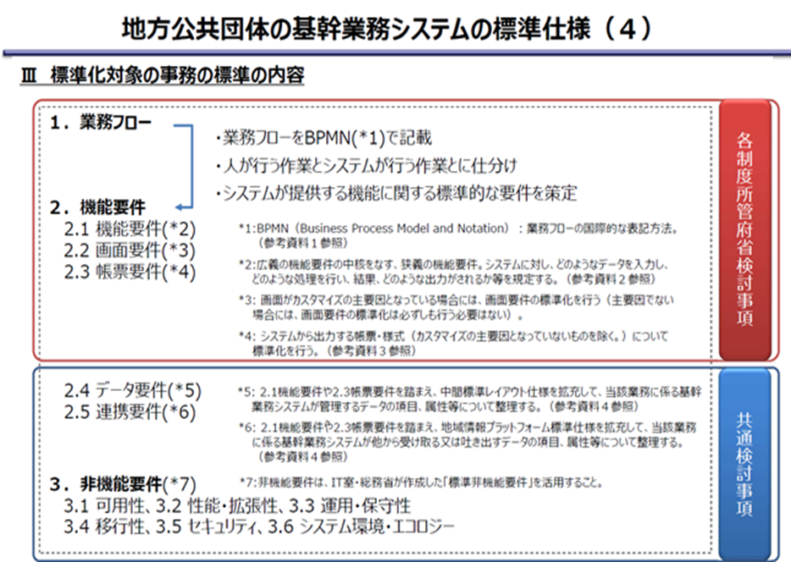

デジタル庁資料「地方公共団体の基幹業務システム」の標準化のために検討すべき点について（令和３年９月22日）より抜粋

なお、連携要件として定義が必要な情報（住民記録情報、税務情報等の単位）については機能要件として定義を行う。（詳細な要件については、「（別紙２）機能・帳票要件」の事務レベル２.連携を参照のこと。）

# 第５章 非機能要件

## １．非機能要件について

標準仕様における非機能要件は、デジタル庁で作成された「地方公共団体情報システム非機能要件の標準」に準拠する。

標準非機能要件の整理にあたり、次のとおり取扱いが整理されている。

図5-1 「標準非機能要件」の取扱い  


内閣官房IT室資料「地方自治体の業務プロセス・情報システムの 非機能要件の標準について」より抜粋

標準非機能要件の詳細については、以下の資料を参照することとする。

・「地方自治体の業務プロセス・情報システムの非機能要件の標準について」

・「地方自治体の業務プロセス・情報システムの非機能要件の標準（標準非機能要件）」

なお、国民年金システム固有で必要な非機能要件が発生した場合は、その内容により標準非機能要件に追加するよう依頼する又は業務固有の非機能要件として本仕様書に定義するかを検討する。

# 第６章 用語

以下では、本仕様書についての解釈に紛れが生じないよう、用いられている用語の定義を示した。ここで示す定義はあくまで本仕様書における定義であり、用語によっては、本仕様書以外では別の意味で用いられていることもある。

あ

RFI【あーるえふあい】……情報提供依頼書（request for information）。情報システムの導入や業務委託を行うに当たり、発注先候補の業者に情報提供を依頼すること。調達条件などを決定するにあたり必要な情報を集めるために発行するもので、一般的にはこれを基にRFP（提案依頼書）を作成し、具体的な機能要件を提案業者に求めて発注先の選定に移る。総務省自治行政局地域情報政策室「自治体クラウド導入時の情報システム調達におけるカスタマイズ抑制のためのガイドライン」（平成31年３月29日）より。

RFP【あーるえふぴー】……提案依頼書（request for proposal）。情報システムの導入や業務委託を行うに当たり、発注先候補の業者に具体的な提案を依頼する文書。必要なシステムの概要や構成要件、調達条件が記述されている。総務省自治行政局地域情報政策室「自治体クラウド導入時の情報システム調達におけるカスタマイズ抑制のためのガイドライン」（平成31年３月29日）より。

あいまい検索【あいまいけんさく】……検索条件が完全に一致しないものの、対象を一定のルールに基づき抽出する検索方法のこと。

宛名番号【あてなばんごう】……市区町村内において業務ごとに個人、法人を一意に識別するために付番した番号のこと。「個人番号」、「住記個人番号」と呼ばれることもあるが、番号法に基づく「個人番号」（いわゆるマイナンバー）と混同されかねないため、本仕様書上は「宛名番号」と呼ぶ。

アラート【あらーと】……論理的には成立するが特に注意を要する入力等について、注意喚起の表示を経た上で、当該入力等を確定できるもののこと。論理的に成立し得ない入力その他の抑止すべき入力等について、抑止すべき原因が解消されるまで、当該入力等を確定（本登録）できないエラーとは区別される。

い

EUC機能【いーゆーしーきのう】……EUCとはエンドユーザーコンピューティング（End-User Computing）の略。情報システム部門ではなくエンドユーザー自身がシステムを開発・運用し、情報を利活用すること、あるいはそのために用意されたシステム機能。本仕様書においては、国民年金システム上のデータを利活用するため、ユーザー自身が検索条件や項目を設定、データを出力する機能を指す。

え

LGWAN【えるじーわん】……Local Government Wide Area Network の略。行政支援ネットワークのこと。LGWAN-ASP サービス提供者及び府省庁、地方自治体が利用する行政専用のセキュアなネットワークで、主に電子メールや電子データの送受信に使用される。

か

外字【がいじ】……各ベンダーが提供する文字セット等において、標準では収録されておらず、市区町村が個別に追加した文字のこと。JIS 等の標準規格にない文字をベンダーがパッケージ標準に追加している場合も「外字」と呼ぶことがあるが、パッケージ標準にある場合は、当該文字セット等において標準で収録されているため、本仕様書上は「内字」として扱う。「内字」も参照のこと。

カスタマイズ【かすたまいず】……市区町村の業務に合わせて、ベンダーがパッケージの機能への追加・変更・削除を行うこと。

方書【かたがき】……市区町村、大字や小字、地番に続く、アパートやマンション、寮等の住所情報のこと。

管理【かんり】……データの設定・保持・修正ができること。参照のみは含まない。

き

行政区【ぎょうせいく】……指定都市における行政区のこと。一般市における行政区や特別区は含まない。

こ

更改【こうかい】……既存システムを再構築すること。バージョンアップともいう。

個人番号【こじんばんごう】……番号法第７条第１項又は第２項の規定により、住民票コードを変換して得られる番号であって、当該住民票コードが記載された住民票に係る者を識別するために指定されるもののこと。いわゆるマイナンバー。

さ

参照【さんしょう】……データが入力されたテーブルへ必要なデータを問い合わせる操作。

し

CSV【しーえすぶい】……Comma-separated values の略。テキストデータにおいて各項目のデータをカンマで区切ったファイル形式のこと。

住記世帯【じゅうきせたい】……住民記録情報における世帯のこと。

つ

続柄【つづきがら】……世帯主とその世帯員との関係を示したもの。妻、子、父、母、妹、弟、子の妻、妻（未届）、妻の子、縁故者、同居人等と記載する。

て

データ要件の標準【でーたようけんのひょうじゅん】……機能標準化基準（機能要件や帳票要件の標準仕様書）を実現するために必要なデータのレイアウトの標準（標準準拠システムは、標準に定めるとおり、データを任意のタイミングで出力することができる。詳細な要件については、「地方公共団体情報システムデータ要件・連携要件標準仕様書」に規定されている。

と

登録【とうろく】……データを保管するテーブルへデータを入力する操作。

ひ

BPMN【びーぴーえむえぬ】……Business Process Model and Notationの略。国際標準化機構（ISO）と国際電気標準会議（IEC）の合同委員会による、業務プロセスをワークフローとして視覚的に表記する方法の国際標準の１つである。ISO/IEC 19510:2013（Object

Management Group Business Process Model and Notation）のこと。

非機能要件【ひきのうようけん】……情報システムやソフトウェアの開発時に定義される要件のうち、機能面以外の要件全般をいう。システムの可用性、性能・拡張性、運用・保守性、移行性、セキュリティ、システム環境・エコロジーなどに関する要件のこと。

ふ

Fit & Gap分析【ふぃっとあんどぎゃっぷぶんせき】……ベンダーの提供するパッケージソフトの機能が、利用者として求める要件に適合（fit）している点と乖離（gap）している点を明らかにし、ベンダーの提供するパッケージソフトと利用者として求める要件との適合性を判断する分析手法をいう。総務省自治行政局地域情報政策室「自治体クラウド導入時の情報システム調達におけるカスタマイズ抑制のためのガイドライン」（平成31年３月29日）より。

プログラム【ぷろぐらむ】……電子計算機（コンピュータ）に動作をさせるために、順序手順を記載した一連の命令語の集合のこと。

へ

ベンダー【べんだー】……ハードウェアやソフトウェア等の製品やサービスに責任を持つ事業者のこと。

も

文字溢れ【もじあふれ】……入力した文字がテキストエリアに表示できる文字数を上回った時に、対象エリアからはみ出している状態のこと。

り

利用権限【りようけんげん】……システムの利用において業務区分、職位等に基づき付与された権限のこと。

れ

連携要件の標準【れんけいようけんのひょうじゅん】……標準準拠システムが他のシステムとデータ連携するための要件やそのための連携方式の標準。詳細な要件については、「地方公共団体情報システムデータ要件・連携要件標準仕様書」に規定されている。